МБУК ВР «МЦБ» им. М. В. Наумова

Рекомендательный список
Женская судьба за книжным переплетом

Подготовил: библиотекарь I кат.
Отдела обслуживания
Матусевич Н. Б.

ст. Романовская 2023г.

Добрый день, дорогие читатели!
В преддверии главного женского праздника мы составили подборку книг о выдающихся женщинах своего времени. Скромные и шокирующие, авантюрные и рассудительные, экспрессивные и сдержанные, но все - индивидуально талантливые и по-своему удивительные - эти женщины навсегда оставили след в истории. Со страниц книг повествуют они о своей непростой жизни, напоминая, что в любой ситуации можно быть не только достойной, но прекрасной и вызывающей восхищение.

Вульф, В.
Великие женщины XX века [текст]/ Виталий Вульф, Серафима Чеботарь. - Самое полное издание. - Москва: Эксмо: Яуза, 2016. - 752с.- (Виталий Вульф. Признания в любви).
Самое полное издание культовой книги знаменитого телеведущего. Дань светлой памяти величайших женщин XX века, слава которых с годами не меркнет, а становится все ярче. Портретная галерея незабываемых "звезд" экрана и подиума, театра и балета, литературы и политики. Фаина Раневская и Коко Шанель, Одри Хепберн и Мэрилин Монро, принцесса Диана и Жаклин Кеннеди, Любовь Орлова и Грейс Келли, Анна Павлова и Галина Уланова, Марина Цветаева и Анна Ахматова, Гала Дали и Фрида Кало, Эдит Пиаф и Мария Каллас, Грета Гарбо и Марлен Дитрих, Вирджиния Вульф и Франсуаза Саган… Они гордость и слава XX столетия, которое не зря величают Женским Веком!

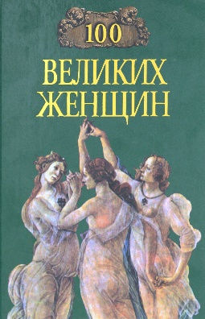
Семашко, И.
100 великих женщин [текст]/ Ирина Семашко. -Москва: Вече, 2000. - 576с.- (100 великих).
Героями новой книги серии «100 великих» являются великие женщины, как хорошо известные российским читателям: Клеопатра, Нефертити, Княгиня Ольга, Екатерина II, Жорж Санд, Майя Плисецкая, Маргарет Тэтчер, Ванга, так и малоизвестные: Камилла Клодель, Мурасаки Шикибу. Данная книга – не исследование женщины, это целая галерея историй жизни самых выдающихся женщин, которые могут рассматриваться в качестве символов своего времени.

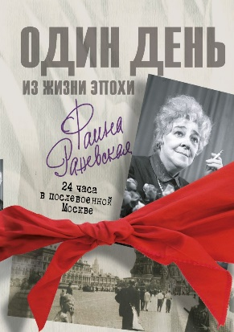
Мишаненкова, Е.
Фаина Раневская. 24 часа в послевоенной Москве [текст] / Екатерина Мишаненкова. - Москва: АСТ, Яуза, 2015. - 352с. – (Один день из жизни эпохи).
Фаина Раневская - самая смешная женщина в СССР У вас есть шанс познакомиться поближе со знаменитой острячкой поближе и прожить целый день в послевоенной Москве. Почему не все могли позволить себе школу? Что ели на завтрак? Какие главные развлечения были у москвичей в 50-е годы? Какие сплетни муссировались в театральных гримерках? 24 часа в той Москве в самым циничным, умным и очень любимым гидом - Фаиной Раневской. Полное погружение в эпоху начинается.

Кристи, А.
Расскажи мне, как живешь [текст] / Агата Кристи; [пер. с англ. К. Артамоновой]. -Москва: Эксмо, 2020. - 320с. - (Автобиография-бестселлер).
В 1930 году Агата Кристи впервые отправляется в совместную экспедицию в Сирию со своим мужем-археологом Максом Маллованом. Эта поездка навсегда изменила жизнь и творчество Кристи, привнеся в них "археологические" сюжеты и мотивы. Смешные и искрометные, ее путевые заметки из Сирии — это не только книга о работе на раскопках, местных жителях в далеких и жарких восточных странах, об истории и ее находках, но прежде всего - мемуары о самой Агате Кристи. Той, которая решила, что хочет путешествовать и писать книги, которая делила с мужем все тяготы экспедиций, выходя из вагонов Восточного Экспресса в ливийские и сирийские пустыни. И, наконец, той, которая писала о своей жизни леди в неподходящих условиях экзотического Востока с непреходящим юмором и любовью.

Андреева, Ю.
Элина Быстрицкая. Красавица с характером. [текст] /Юлия Андреева. – Москва: Алгоритм, 2017.- 304с. – (Неповторимая).
Ее завораживающей красотой любовалась вся страна, в то время как сама актриса часто становилась заложницей этого всеобщего восхищения - ведь его нередко сопровождала зависть. Слава неприступной красавицы с твердым характером закрепилась за ней с юности, хотя сама она свою внешность не считала неординарной. "Мне никогда в детстве не говорили о моей внешности…" - признавалась она. В 1955 году она успешно прошла пробы на роль Аксиньи в "Тихом Доне" Сергея Герасимова. На эту роль претендовала ученица режиссера Нонна Мордюкова, из-за отказа она чуть было не покончила с собой. Но на кандидатуре Быстрицкой настоял сам Михаил Шолохов, увидев в ней настоящую героиню своего романа. Роль Аксиньи стала актерским триумфом Быстрицкой. "Тихий Дон" признали фильмом года - 1957, его посмотрели 47 млн зрителей. О том, какие личные трагедии скрывала в своем неприступном и гордом взгляде самая красивая актриса прошлого века, рассказывает новая книга Юлии Андреевой.
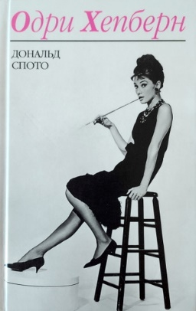
Спото, Д.
Одри Хепберн [текст]/ Дональд Спото; [пер. с англ. Т. Новиковой]. -Москва: Эксмо, 2011. - 448с.
Необыкновенная женщина, дочь английского банкира и голландской баронессы, фотомодель, манекенщица, танцовщица, ставшая впоследствии одной из величайших фигур мирового кино, Одри Хепберн (1929–1993) прожила яркую и насыщенную жизнь. Имя актрисы стало синонимом успеха, стиля и элегантности. Она получила "Оскара" от американской киноакадемии и еще четырежды номинировалась на эту престижную награду. Одри хотела стать второй Анной Павловой, а стала Принцессой Голливуда. Ее партнерами по фильмам были знаменитые актеры Грегори Пек, Гари Купер, Шон Коннери, Фред Астер, Хамфри Богарт, Питер О'Тул. На протяжении всей жизни Одри Хепберн была музой знаменитого модельера Юбера де Живанши, который в течение сорока лет создавал специально для нее изящные модели одежды и ароматы. Благодаря ее легендарной роли в фильме "Завтрак у Тиффани" ювелирная компания Tiffany обрела всемирную известность, а в 2004 году журнал Elle признал Одри самой красивой женщиной всех времен и народов.

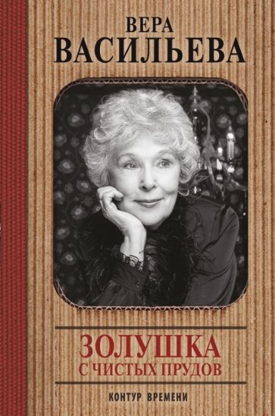
Васильева, В.
Золушка с Чистых прудов [текст]/ Вера Васильева. -Москва: АСТ, 2017. - 384с. - (Контур времени).
В своей биографической книге актриса Театра сатиры Вера Васильева обращается к вам, читатель, искренне делясь и своими мыслями, и своими чувствами. Оценивая пройденный путь, она за многое благодарит судьбу, похожую на сказку. Еще студенткой театрального училища она снялась в фильме "Сказание о земле Сибирской" и мгновенно стала знаменитой, а затем сыграла в спектакле "Свадьба с приданым" и заблистала на театральных подмостках. Роли, что удалось сыграть, артисты и режиссеры, с которыми выпало счастье работать (а среди них Андрей Миронов, Анатолий Папанов, Георгий Менглет, Ольга Аросева, Нина Архипова, Александр Ширвиндт, Елена Образцова, Иван Пырьев, Эраст Гарин, Борис Равенских, Валентин Плучек и другие), а также любовь зрителей - "все это чудо".

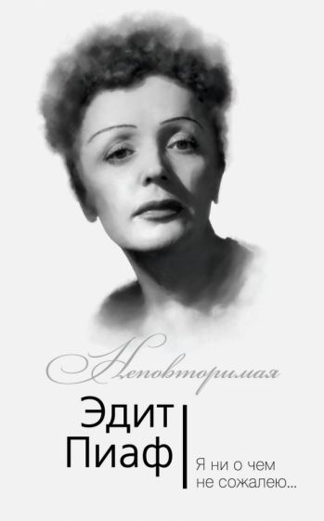
Пиаф, Э.
Эдит Пиаф. Я ни о чем не сожалею… [текст]/ Эдит Пиаф, Марсэль Блистэн, Симона Берто; [пер. с франц.]. - Москва: Алгоритм, 2016. - 384с.- (Неповторимая).
В книгу вошли воспоминания великой французской певицы, актрисы Эдит Пиаф, ее друга, режиссера Марселя Блистэна, и ее сводной сестры Симоны Берто. Мемуары Пиаф — это лишенный ложной стыдливости эмоциональный рассказ о любви, разочарованиях, триумфальных взлетах, об одиночестве и счастье, о возлюбленных и о друзьях, ставших благодаря ей знаменитыми артистами: о Шарле Азнавуре, Иве Монтане, Эдди Константине и др. Воспоминания Марселя Блистэна и сводной сестры Эдит Пиаф — это взволнованный, увлекательный рассказ о величайшей певице. Смерть дочери, безумие, наркотическая зависимость и неизлечимая болезнь - жизнь Эдит Пиаф, самой трогательной и искренней певицы ХХ века, порой напоминает сценарий драматического фильма.

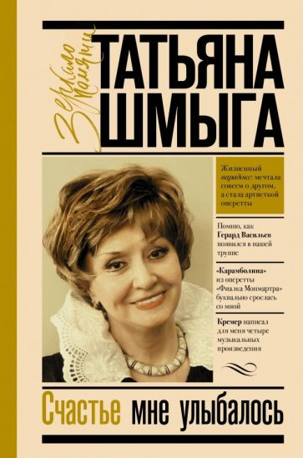
Шмыга, Т.
Счастье мне улыбалось [текст]/ Татьяна Шмыга; предисл. Г. Гладштейн. - Москва: АСТ, 2019. -320с. (Зеркало памяти).
Образы героинь, созданные Татьяной Шмыгой (1928–2011) на сцене Московского театра оперетты, не забудутся никогда. Их помнят по спектаклям "Фиалка Монмартра", "Поцелуй Чаниты", "Цирк зажигает огни", "Девичий переполох", "Моя прекрасная леди", "Катрин", "Джулия" и многим другим. Оперетта - уникальный жанр, предъявляющий артисту особые требования: петь, как оперный певец, танцевать, как солист балета, играть, как драматический актер. При этом иметь привлекательную внешность и неотразимое обаяние. Именно этот сплав и рождает примадонну. А неоспоримой примой российской оперетты долгие годы была Татьяна Шмыга. В своей книге она рассказала о Театре оперетты второй половины XX века, о его взлетах и падениях, об известных актерах, среди которых Герард Васильев, Александр Горелик, Владимир Канделаки… И конечно же о себе, своей судьбе и работе, без которой просто не могла жить.

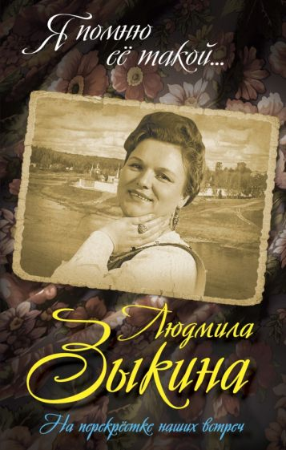
Беспалов, Ю.
Людмила Зыкина. На перекрестке наших встреч [текст]/ Юрий Беспалов. - Москва: Алгоритм, 2016. - 272с. - (Я помню ее такой…).
Имя Людмилы Зыкиной известно всем. Недаром говорят, что голос Зыкиной — это голос самой России. Но только близкие знали, какой она была в жизни, как могла повести себя в той или иной житейской ситуации. И как за внешней невозмутимостью и спокойствием скрывались зачастую сомнения, недоверие и причуды. Да и были на то причины - за свою доброту Людмила Георгиевна не раз страдала от обмана и всякого рода авантюр. Эта книга о великой русской певице написана ее пресс-секретарем, который работал с ней рядом последние четверть века. Основанная на личных впечатлениях и наблюдениях, она собиралась по крупицам - строкам из дневников, записям бесед, встреч - и представляет собой совершенно эксклюзивный материал.

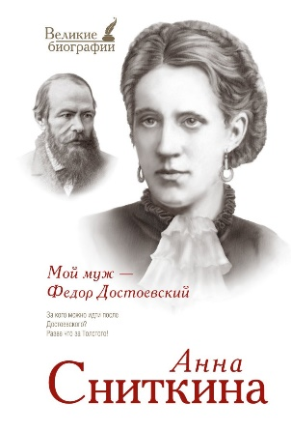
Сниткина, А.
Мой муж – Федр Достоевский [текст]/ Анна Сниткина. — Москва: АСТ, 2014. - 416с. -(Великие биографии).
Анна Сниткина - глубоко любящая жена и муза гениального русского писателя. Именно ей Федор Михайлович Достоевский посвятил строчки: "Милый ангел мой, Аня: становлюсь на колени, молюсь тебе и целую твои ноги. Ты мое будущее все - и надежда, и вера, и счастье, и блаженство". Перед нами воспоминания и мысли женщины, которая прошла через бедность, нужду, дурное настроение, частые припадки эпилепсии и игровую зависимость своего гениального мужа, но не перестала любить. Став вдовой в возрасте тридцати пяти лет, Анна Сниткина всю свою оставшуюся жизнь посвятила заботе о его публикациях и оставила нам сентиментальный рассказ о том истинном Достоевском, которого могла знать только любящая женщина.

«Книжная судьба за книжным переплетом»: рекомендательный список / библиотекарь I кат. Отдел обслуживания Матусевич Н. Б. – ст. Романовская: МБУК ВР «МЦБ» им. М. В. Наумова, 2023 г.- 6с.

